礼河实验学校2018级七年级新生军训结营仪式报道

发布时间：2018-08-25   点击：670   来源：原创   作者：庄玲

习军人之风，强自身体魄

-----礼河实验学校2018级七年级新生军训结营式报道

钢流滚滚，校园处处听铿锵；口号嘹亮，学子个个显激昂。伴随着冉冉升起的国旗与激越雄壮的国歌声，礼河实验学校2018级七年级新生军训结营式开始了。

首先进行的是学生代表和教官代表发言。学生代表们纷纷表示“这次军训让我们很开心，自己的身体素质也得到了提高，更加学会了吃苦耐劳”，教官代表也表示“礼河实验学校的学生真不错，能吃苦能坚持，表现都很棒！”紧接着是分列式会操表演。同学们整齐的队伍，威武的军姿，昂扬的斗志，响亮的口号展示了五天的训练成果，充分体现了2018级新生文明素质高，精神面貌好，标志着军训取得圆满成功。

随后，杨莉亚副校长作了总结发言，杨校长代表学校向教官们和班主任们表示了感谢，向顺利完成军训任务的全体同学表示了祝贺。蒋亚春副校长宣读了荣获“军训标兵”的名单和“军训优秀班级”班级，朱建华校长为其颁发了荣誉证书和奖品。

短短五天的军训结束了，虽然孩子们黑了，累了，但是他们更结实了，更精神了，我们有理由相信，礼河实验的学子们定会将军训中养成的勇敢，坚韧，团结等优秀品质融入到今后的学习和生活中，让自己的人生大放光彩！

[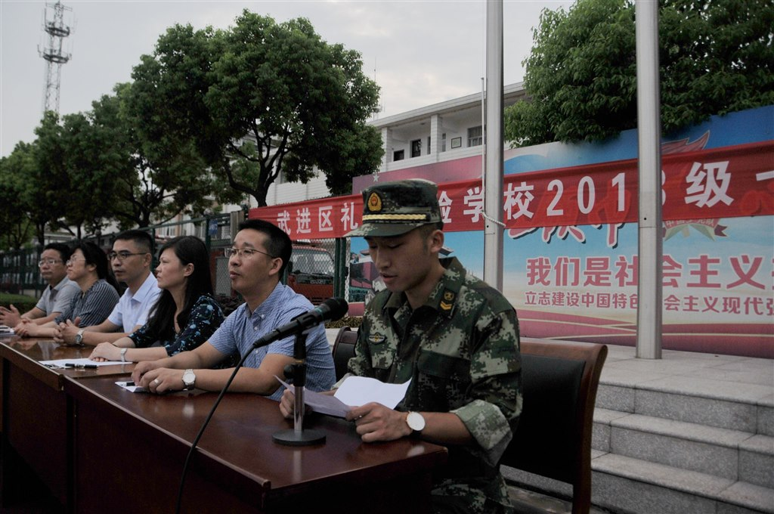](http://oss.bestcloud.cn/upload/20180825/fb6a86cc66164567a27e05a0a2036150.jpg)

[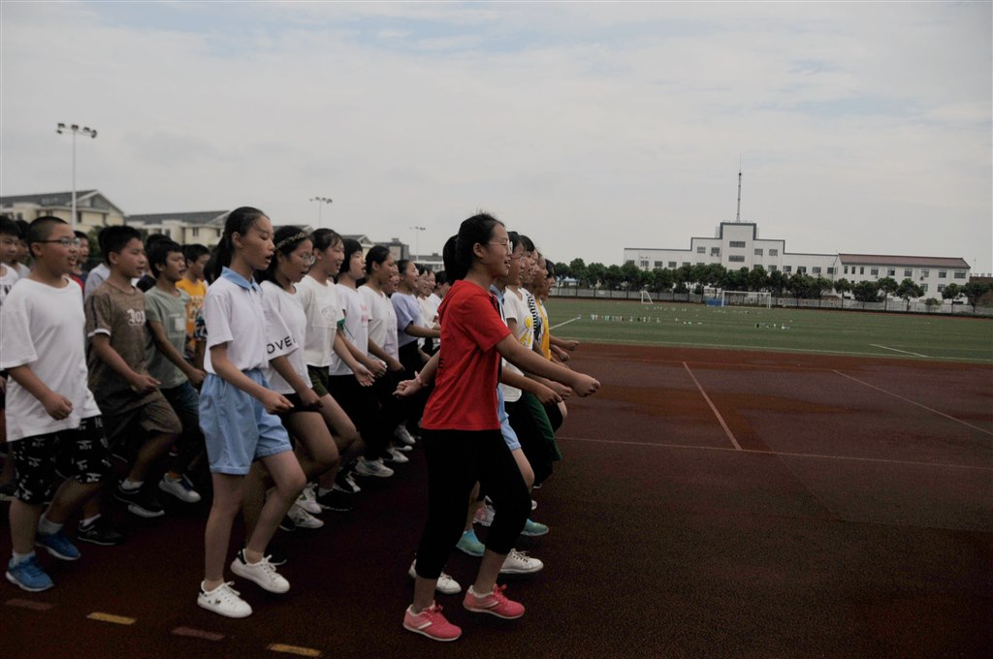](http://oss.bestcloud.cn/upload/20180825/ef2cca28b2494ce7b8e3b325d11e68f0.jpg)

[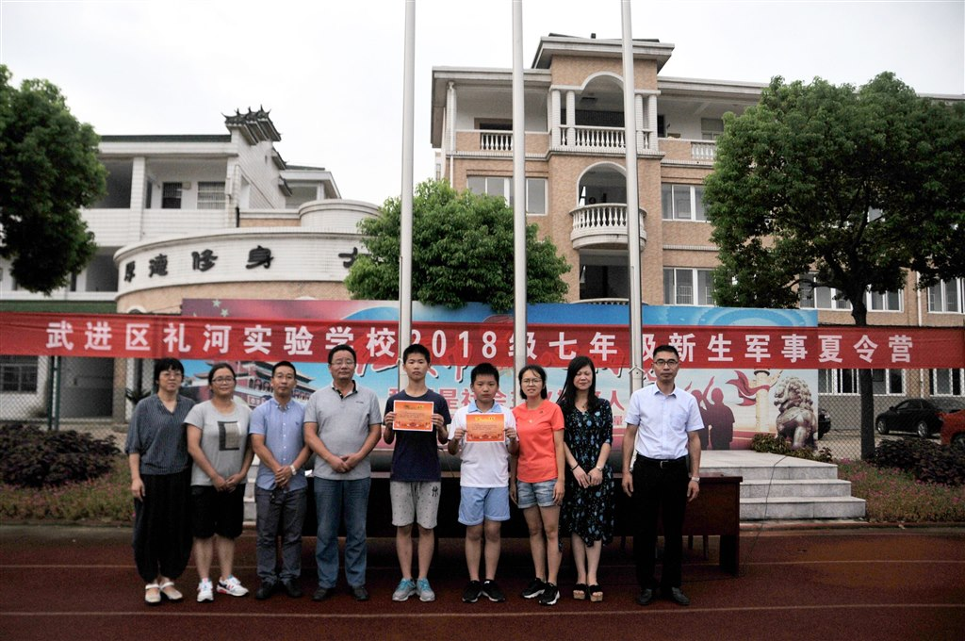](http://oss.bestcloud.cn/upload/20180825/d4472cb7fccb4174a67b3e6768656429.jpg)

[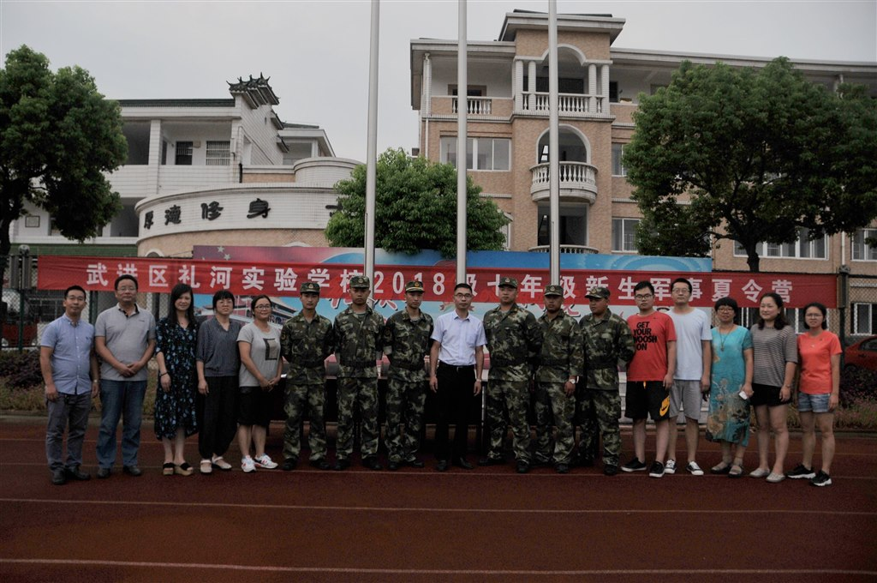](http://oss.bestcloud.cn/upload/20180825/83d5133a739d443f86cb74954ccfdc74.jpg)